

**Об установлении границ Кегенского и Райымбекского районов Алматинской области**

Постановление Правительства Республики Казахстан от 16 апреля 2018 года № 195.

      В соответствии со статьей 11 Закона Республики Казахстан от 8 декабря 1993 года "Об административно-территориальном устройстве Республики Казахстан" Правительство Республики Казахстан **ПОСТАНОВЛЯЕТ:**

      1. Согласиться с решением Алматинского областного маслихата от 28 сентября 2017 года № 22-118 и постановлением акимата Алматинской области от 28 сентября 2017 года № 400 "О некоторых вопросах административно-территориального устройства Алматинской области" об установлении границ Кегенского, Райымбекского районов Алматинской области согласно приложению к настоящему постановлению.

      2. Настоящее постановление вводится в действие со дня его первого официального опубликования.

|  |  |
| --- | --- |
| *Премьер-Министр*  *Республики Казахстан* | *Б. Сагинтаев* |

|  |  |
| --- | --- |
|  | Приложение  к постановлению Правительства  Республики Казахстан  16 апреля 2018 года № 195 |

**Границы районов Алматинской области**

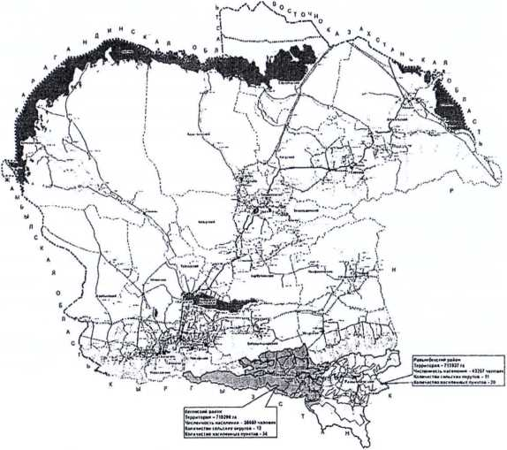

      1. Территория образуемого Райымбекского района составляет 711937 гектаров, границы обозначены следующим образом:

      северная граница проходит по существующим границам территорий, находящихся в административном подчинении Шалкодинского, Сумбинского и Узак батырского сельских округов, и граничит с Уйгурским районом Алматинской области;

      восточная граница проходит по существующей границе Сумбинского, Нарынкольского и Жамбылского сельских округов и Государственной границе Республики Казахстан, проходящей по руслам рек Сумбе и Текес, граничащих с Китайской Народной Республикой;

      южная граница проходит по Государственной границе Республики Казахстан, проходящей по юго-восточной части Жамбылского сельского округа, граничащего с Китайской Народной Республикой и Кыргызской Республикой через пик "Хан Тенгри" северного Тянь-Шаня, а также существующим границам Тегистикского и Какпакского сельских округов;

      западная граница проходит по существующей границе Какпакского и Сарыжазского сельских округов через территорию коммунального государственного учреждения "Нарынкольское лесное хозяйство" Райымбекского района Алматинской области.

      2. Территория образуемого Кегенского района составляет 710298 гектаров, границы обозначены следующим образом:

      на севере граничит с Енбекшиказахским и Талгарским районами Алматинской области через существующие границы Алгабасского, Сатынского, Узынбулакского сельских округов вновь образуемого Кегенского района Алматинской области;

      восточная граница проходит по существующей границе Какпакского и Сарыжазского сельских округов через территорию коммунального государственного учреждения "Нарынкольское лесное хозяйство" Райымбекского района Алматинской области;

      южная граница проходит по Государственной границе Республики Казахстан, граничащей с Кыргызской Республикой, через существующие границы Каркаринского, Болексазского, Шырганакского, Жаланашского, Карабулакского и Сатынского сельских округов;

      западная граница проходит по существующей границе Сатынского и Алгабасского сельских округов, граничащих с Карасайским районом Алматинской области.

© 2012. РГП на ПХВ «Институт законодательства и правовой информации Республики Казахстан» Министерства юстиции Республики Казахстан